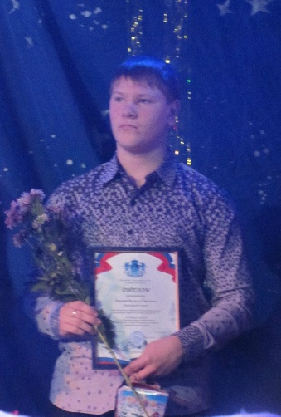
Поздравляем!!!
Артеменко Евгения  учащегося объединения «Судовое моделирование»  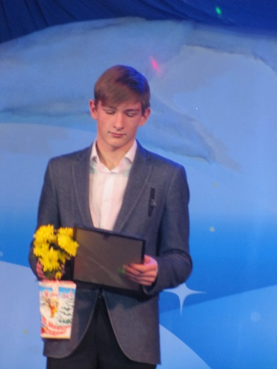 | и | Морозова Никиту  учащегося секции  «Картинг»

с победой в конкурсе на получение премии
департамента образования и науки Костромской области
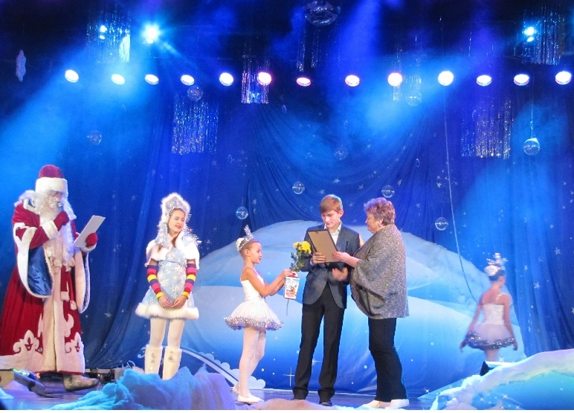
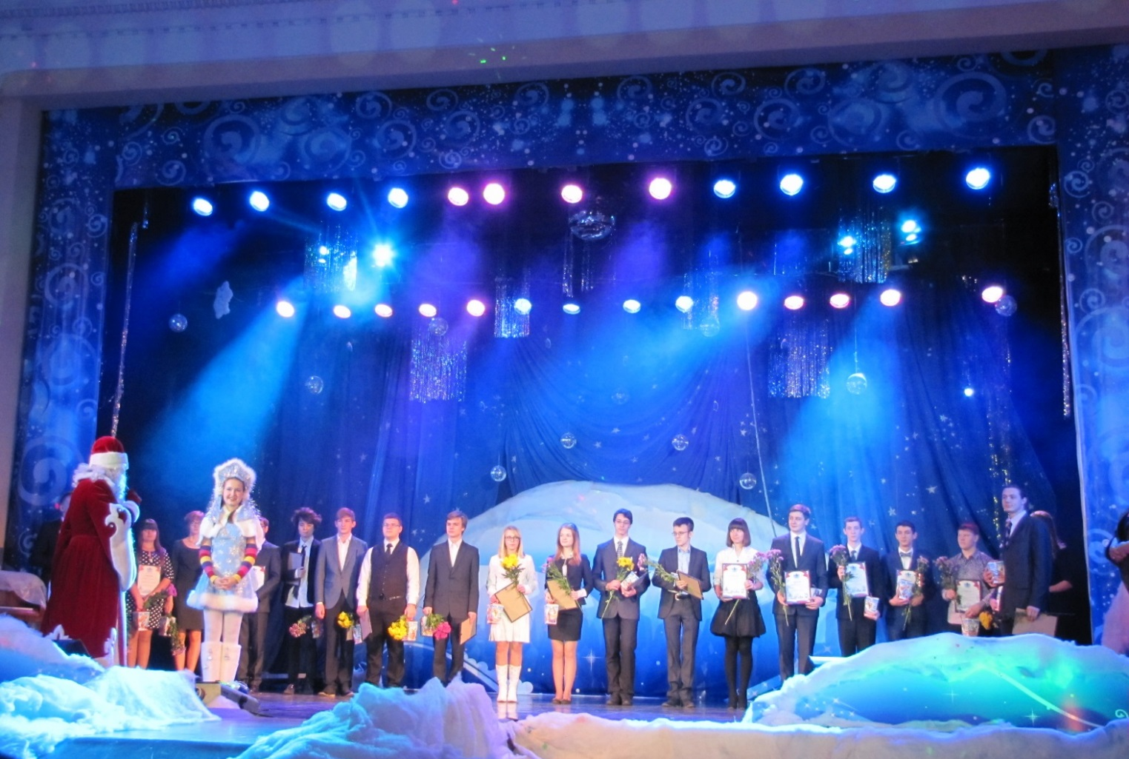
одаренным школьникам

